数据处理申请
申请人 | 姜向松 | 申请时间 | 2023年10月27日
问题描述及截图 | 华能安阳热电有限责任公司废气排放烟道在排查系统中误操作导致退出了监管。
数据处理范围及要求 | 企业名称：华能安阳热电有限责任公司 监控点：废气排放烟道 处理要求：申请重新纳入监管  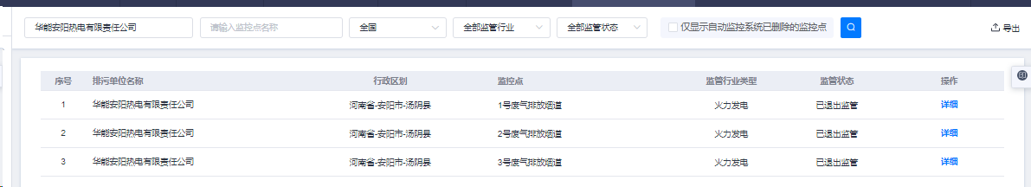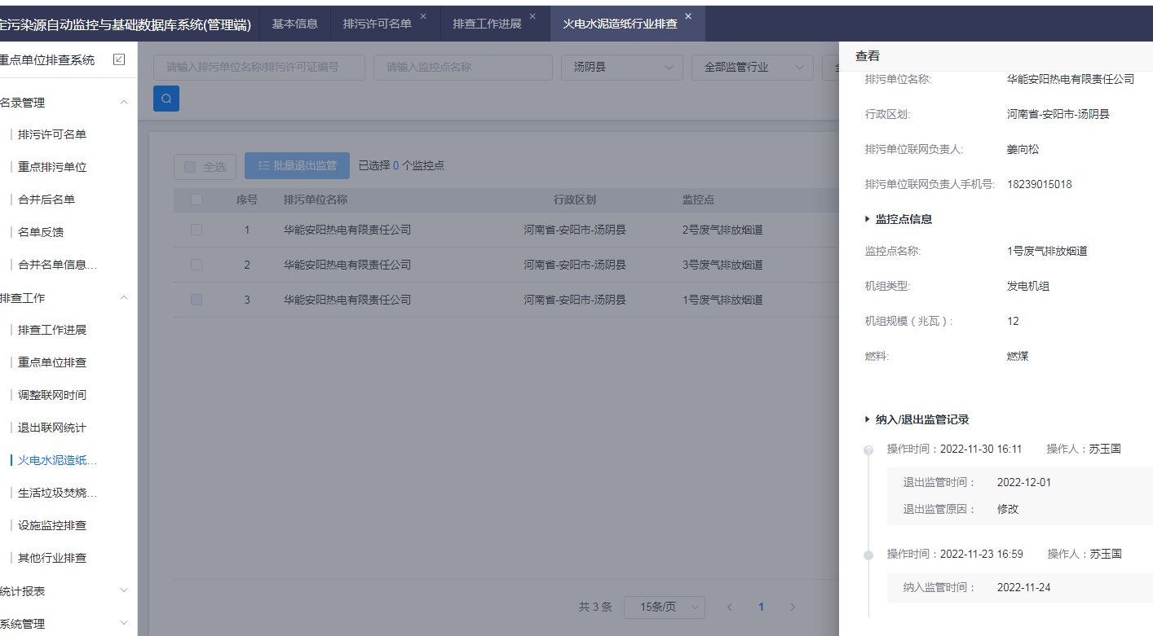
客户签字

